「汽水域環境改変」研究プロジェクトの紹介
—中海本庄水域の環境モニタリング−

島大太郎（〒690-8504島根県松江市西川津町1060島根大学汽水域研究センター）・
島大次郎（島根大・総理）・島大花子（島根大・生資）・島大三郎（島根大・汽水セ）
tarou@soc.shimane-u.ac.jp

島根県から鳥取県にまたがる斐伊川水系河口域には，日本を代表する汽水湖である宍道湖・中海が分布する．そのような汽水湖（海跡湖）は，人類の生活圏に分布していることから，常に人為的な改変を受けている．本発表では，本庄水域に関連した環境変化に特化して，現状と課題について考えていきたい．
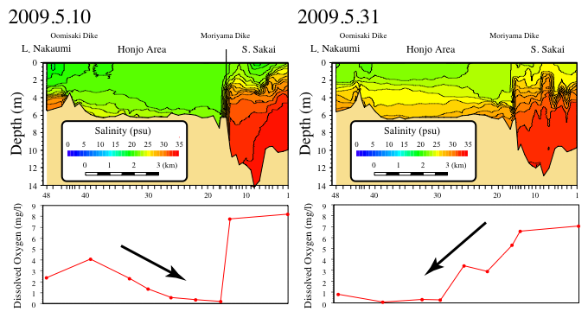
森山堤の潮通し直前と半月後の塩分プロファイルと底層の溶存酸素量
キーワード：汽水域，本庄水域，貧酸素水塊

--------------------------------------------------------------------------------------------------------------------------------------------------------------------------
講演要旨の書式
要旨のフォーマット：本ファイルの点線より上側を雛形として使用してください．
ファイル形式：MS Word .doc形式，原則10Mb以内，それを越える場合は，CDを郵送．
用紙設定：A4サイズ 文字39字，行数37行 余白，上下左右30mm
題 ：MS明朝 ボールド 12ポイント
講演者氏名 (住所（第一著者のみ），所属)： MS明朝 11ポイント
メールアドレス Century 11ポイント
本文 MS明朝 11ポイント
図表のキャプション MSゴシック 10ポイント
キーワード ：MS明朝 9ポイント
ページ数：一般発表，1ページ
シンポジウム，４ページ以内
図：原則白黒（pdf.配布時はカラーになります）
シンポジウムは，1枚のみカラー可能．

